
高级网络爬虫Java Crawler
周钊平[1100012779] & 赵天雨[1100012957]
- jCrawler简介
1、背景
我们平时在上网的时候，都会用到许许多多的搜索引擎，例如百度、谷歌、必应等，这些搜索引擎可以十分方便的对互联网资源进行下载，并且经过一定的排名算法，将结果呈现给我们。我们同样可以使用Java实现一个小型的多线程多功能的高级搜索引擎，并且将搜索进度、搜索结果、搜索得到的资源分类、搜索得到的资源分析呈现给使用者。同时提供不同的搜索功能。
2、开发者
开发人员由Z氏公司的两位创始人周钊平[1100012779]、赵天雨[1100012957]同学合力完成，版权完全属于Z氏公司，属于自主知识产权。虽然只有两个人，因此在完成项目的过程中我们收获了很多经验。
3、版本控制
版本控制系统使用了Git，代码仓库使用了国内的Git仓库Gitcafe。代码详见https://gitcafe.com/pzi1win2go3/jCrawler，完全开源。

4、开发环境
开发在win7下使用eclipse完成。

5、开发过程
开发方式完全按照项目进度的标准化流程进行。在版本release1中只有爬虫的算法框架，release2中添加了图形界面，release3中又添加了一些比较新颖的功能。开发过程层次清晰，比较顺利。
6、程序结构
程序由8个package组成：[总计超过两千行代码]
package main: 主程序入口（14行）
package crawler: 爬虫内核的总体操控程序
class Configuration: 保存程序相关的配置变量和常量（41行）
class WebCrawler: 负责内核程序流程控制及各组件的调度（185行）
package fetcher: 获取网页HTML内容
class HtmlFetcher: 对于给定的URL获取其编码方式及HTML内容（123行）
package parser:分析获得的HTML内容
class Parser: 分析给定的内容字符串，获得其中的URL；
获得电子邮箱；获得手机号码；
文档、音频、图片、种子、exe、压缩包的资源地址；
去HTML标签；计算网页重要度。（339行）
package url:存放一条URL关联信息
class WebUrl: 提供URL的相关操作（42行）
package queue:维护待爬取的URL队列
class UrlQueue: 维护当前待爬取的URL队列及已爬取的URL键值对（81行）
package ui:界面
AddDialog.java: 添加源网页的窗口（261行）
MyDialog.java: 一些提示窗口的实现（240行）
ViewTable.java: 可视化的表单，呈现出搜索的结果（109行）
MyFram.java: 主界面（200行）
Tool.java: 图片、按钮处理的小工具类（87行）
ButtonPane.java: 选择资源的按钮群（188行）
ProgressBar.java: 进度条（103行）
7、功能简介
（1）指定爬虫保存下载内容的目录，指定爬虫的线程数以及最大网页下载数，指定爬虫爬取的网页源（此指定方式非常灵活，后面会有介绍）。
（2）开始爬取HTML内容。
（3）分析爬取的HTML内容，获得其中的URL地址并爬取之，电子邮箱、电话号码、图片、文档、音频等资源并记录之。
（4）通过爬取的URL的相互关系计算每个URL的重要度，爬取完毕后可给出重要度排名。
（5）爬取的资源可以通过用户的选择进行呈现，其中图片、文档、音频资源还可以进行下载到文件夹中。

- 建立jCrawler的界面
- 简介
JCrawler的界面用java的Swing库实现，符合MVC模式，并且不依赖第三方的gui，具有界面平台无关的特点。为了完成这部分工作，我们花费一天时间深入研究了Swing。其中构造界面的顺序是：设计组件模型模型、打出组件代码 、添加响应事件。事实证明这样的写法很有效率。
- 主界面
JCrawler的主界面主要包括工具栏、资源查看按钮和资源列表三大块，工具栏用JToolBar实现，资源查看按钮由放置在JPanel许多JButton实现，资源列表由JTable 放在一个JScrollPane里实现。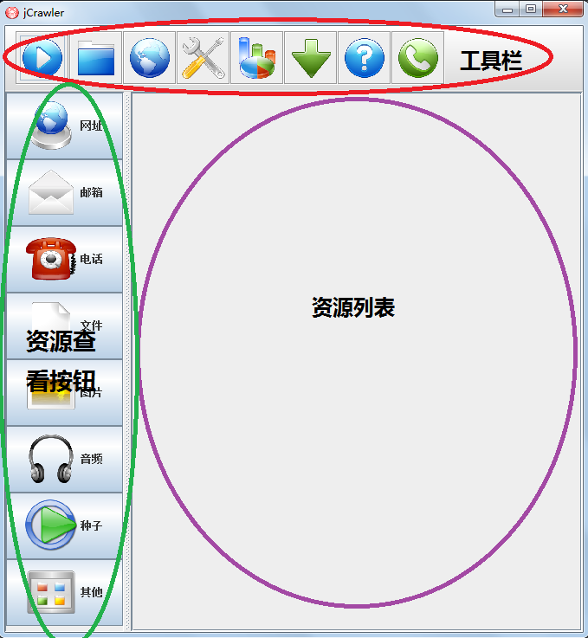
（图1：主界面的三大部分，注解已经在界面中打出）
主界面对应着MyFrame.java，继承了JFrame类，其中这三大部分都是主界面的成员对象，并且有自己的实现文件，下面我们就来介绍这三大块部分。
- 工具栏

（图2：工具栏以及它上面的八个按钮）
如上图所示工具栏包括了八个实用的按钮，从左到右依次是开始（开始进行爬取）、保存（选择爬取内容的保存目录）、添加（添加网页）、设置（设置爬取时的参数）、分析（统计分析爬取的内容）、下载（下载表单中选取的内容）、帮助（简要介绍使用的流程）、关于（列举版权声明和制作人等）。工具栏的每个按钮都采用了特殊的统一风格的图片，并且都有自己的ToolTip，将鼠标放在上面即可看见相应的解说内容。
其中工具栏对象放置在主界面类中，但是按钮所触发的窗口放置在MyDialog.java以及AddDialog.java中。下面我们来介绍这八个按钮。
- 开始按钮
点击开始按钮后，会出现一个下载的进度条，进度条在ProgressBar.java中实现，继承了JDialog类。 同时在主界面类中实现了一个progressBar对象。
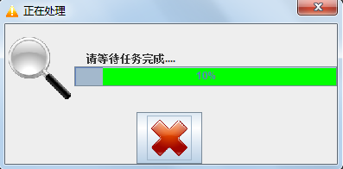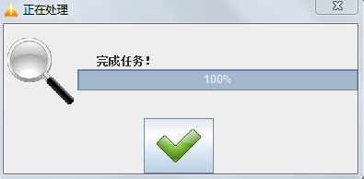
（图3：点击开始按钮后出现的进度条，以及任务完成后的样子）
由于对JDialog的扩展，开始以后主界面是不会响应任何点击的，进度条在处理中和完成的界面也是有所不同的，其中在处理中时如果点键就会终止所有的爬虫线程。
timer = new Timer(300 , new ActionListener()
{
public void actionPerformed(ActionEvent e)
{
int n = WebCrawler.getDownLoadN();
bar.setValue(n);

if (n >= Configuration.maxHtmlDownloaded)
{
timer.stop();
button.setIcon(ImageTool.makeImageIcon("images/dialog/nav-prefs.png"));
info.setText("完成任务! ");
}
}
});
（图4：进度条的实现方式）
如上图，进度条的实现方式就是用一个Timer隔一段时间进行总任务量的查询，知道所有任务完成为止，如果终止爬虫，timer也会提前结束。
- 保存按钮
保存按钮所激发后调用了MyFrame的saveFloder()函数。现实了JFileChooser实例化的saveDialog窗口。核心代码如下：
public void saveFloder()
{
saveDialog.setFileSelectionMode(JFileChooser.DIRECTORIES_ONLY);
saveDialog.setDialogTitle("选择你要保存下载内容的路径名");
int result = saveDialog.showSaveDialog(this);
if (result == JFileChooser.APPROVE_OPTION)
{
Configuration.savePath = saveDialog.getSelectedFile().getAbsolutePath() + "/";
}
}
（图5：保存按钮的相应事件）
通过改变Configuration.savePath，导致后续的操作都执行在savePath路径下，可以说这样的一次选择就是相当于选择了一个workplace。
- 添加按钮
添加按钮所激发的窗口是一个比较复杂的窗口，实现了相当多的功能，它对应于AddDialog.java，在MyFrame中有一个addDialog对象。
其中AddDialog由三大部分构成，一是左边的选择方式块，二是中间的选择操作块，三是右边的选择结果块。
选择方式块由相应的按钮标签构成，具有三种添加方式：1、普通模式：直接输入网页。2、随机模式：在内部预存的网址中随机出一个网页。3、黑客模式：模拟百度和谷歌的搜索方式，由键入的关键词生成相应的查询网页。
在选择方式块选择好需要添加的网页后，点击中间的选择操作块中的添加按钮，网页则会自动添加到右边的选择结果块中。在选择结果块中选择相应的网页然后点击退回的按钮就会实现所选的网页在选择结果块中被删除。同时还有一个一键清零的按钮，点击之后选择结果块中的所有网页均被删除。
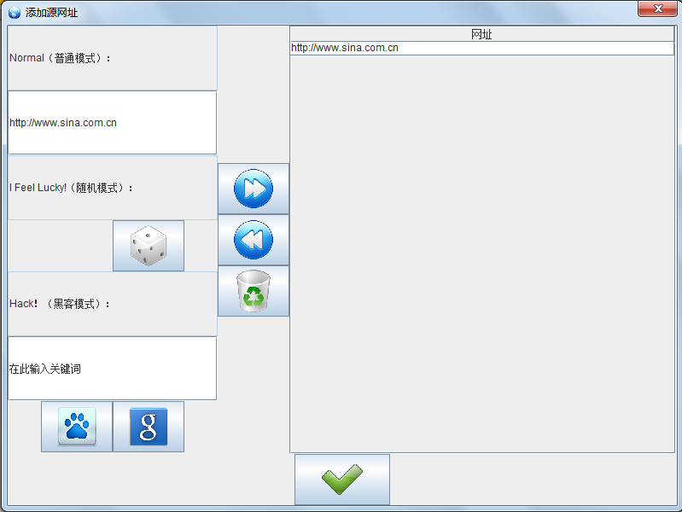 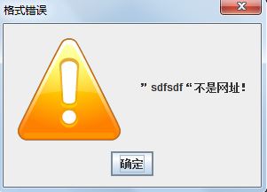（图6：添加窗口（上）以及其相应的激发窗口（下））
在键入网址时还会对其进行正则匹配，如果网址发生错误还会弹出上图的提示窗口。
- 设置按钮
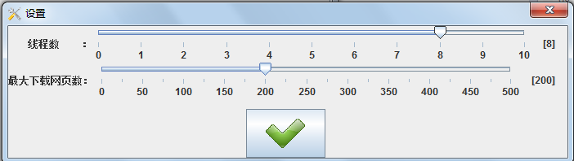
（图7：设置按钮激发的窗口）
设置按钮所激发的窗口对应于MyDialog.java中的SettingDialog，在MyFrame中有一个settingDialogg对象。里面最核心的部分是两个JSlider，对这两个JSlider进行读数后直接改变Configuration中的maxThread和maxHtmlDownloaded来改变相应的爬虫参数。
如果slider拉到零还会弹出类似图6（下）中的提示窗口。
- 分析按钮
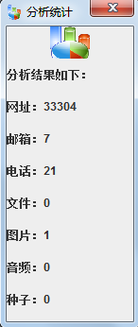（图8：分析按钮激发的窗口）
分析按钮所激发的窗口对应于MyDialog.java中的AnalyseDialog，继承于JDialog,在MyFrame中有一个analyseDialogg对象。
具体执行步骤就是从INFOs文件中（由爬虫的分析步骤写入）读出相应的统计信息，然后加以显示。
不过显示的是当前所选择目录下的INFOs，也就是该workspace的爬虫结果。
- 下载按钮
选中资源列表中的一些资源后，再点击此按钮，于是就会自动下载相应的资源到当前所选保存目录的Downloads文件夹中。
具体实现方法就是调用ViewTable（就是资源列表的类）的downLoad()函数。
- 其他按钮
帮助按钮激活的窗口对应于MyDialog.java中的HelpDialog，在MyFrame中有一个helpDialog对象；关于按钮激活的窗口对应于MyDialog中的AboutDialog，在MyFrame中有一个aboutDialog对象。两个都是JDialog继承而来的。由于帮助和关于按钮所激发的窗口都只有简单的文字与图片，因此在这里不多进行介绍。
- 资源列表
资源列表对应于ViewTable.java，在MyFrame中有一个实例化的downloadTable对象，继承于JTable。改写了几个函数，还添加了诸如下载之类的方法，以方便我们的操作。
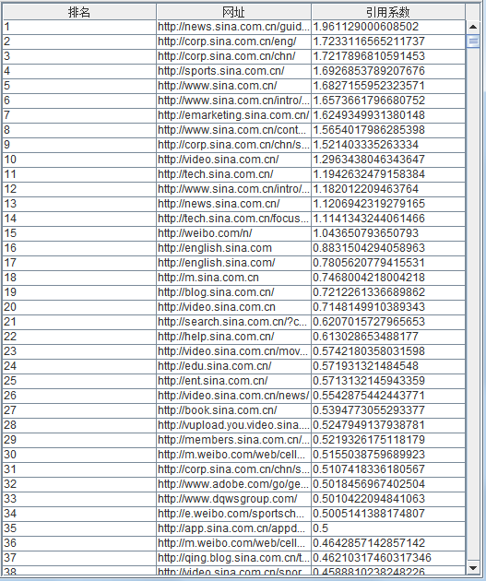
（图9：downloadTable在pagerank显示方式下的结果）
downloadTable能够对应相应的资源查看按钮显示相应的资源，因此会有不同的downloadTable的图案，上面列举出的是pagerank时的图样。在显示其他资源的时候同时也会显示相应的来源网页。
- 资源查看按钮
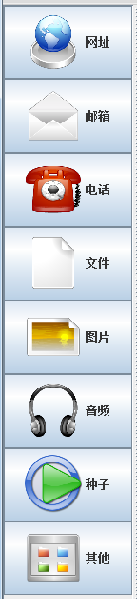
资源查看按钮群对应于ButtonPanel.java，里面有功能类似的八个按钮，都集成在一个Panel上，因此在MyFrame中会有一个viewButtonPanel对象。点击不同的按钮会触发不同的事件以更新MyFrame中的downloadTable，也就是资源列表。
核心代码就是读取INFOs目录下相应的文件，然后重新画一遍资源列表。
于是在点击按钮时，右边的资源列表也出现了相应的变化。
（图10：资源查看按钮群）

- 爬取网页和网页上的资源
1、HTML下载
使用字节流下载。
为了判断网页编码，在正式下载之前，用默认编码预读HTML内容的前50行（猜测charset信息一定会在50行内出现）并正则匹配HTML head中的charset信息，如果获得了匹配结果，则使用该charset，否则使用默认的UTF-8。然后进行正式读取，并以字符串形式返回HTML内容。
2、HTML分析
所有内容分析都是用正则表达式匹配完成，相应的正则表达式都保存在Configuration中。
3、URL、URL分析内容的判重
都使用ConcurrentSkipListMap保存已获得内容，查看是否已经存入来进行判重。

- 下载指定资源
在版本release3中我们还添加了这样的一个功能，那就是在选取资源列表中相应元素的时候，再点击工具栏中的下载按钮，相应的资源能够下载到当前选择的目录的Downloads文件夹中。

- 改进空间
- 分词
原计划成词语分析并完成搜索功能，于是尝试使用了一个开源的分词器IKanalyzer，但是发现对于网页内容中的中文支持效果相当差，遂放弃。有可能可以找到一个更好的替代方案。
- 表单的扩展
列表中的元素可以选择排序方式，可以直接双击下载打开（不用原来的工具栏按钮），同时也可以导出到excel文件中。
- 搜索资源的扩展
这个的扩展相当容易只要添加与原来类似的代码即可。

- 体会
这次的大作业使我们熟悉的网络编程以及swing编程，深入使用了java这门语言，虽然只有两个人，但是我们项目的质量还是很高的。希望以后java这门语言能够多多派上用场，因为语言只有真正地使用过了才能够深入地学习。

Z氏公司:由于两位创始人的姓都是Z开头，公司全称Z&Z，又称Z氏公司。
Git:一个开源的分布式版本控制系统，用以有效、高速的处理从很小到非常大的项目版本管理，由Linus Torvalds开发。详情访问http://github.com。
Gitcafe:一个在线托管软件项目的服务平台,可以通过git来将他们所写的开源或商业项目的代码托管在GitCafe上，与其他程序员针对这些项目在线协作开发。详情访问http://gitcafe.com。
没有使用组件拖拽设计的工具，开发效率比较低，但是带来的优点是代码的可读性和维护性都提高了。

